Queues de langouste et endives à l’orange
Crustacés · 2 personnes
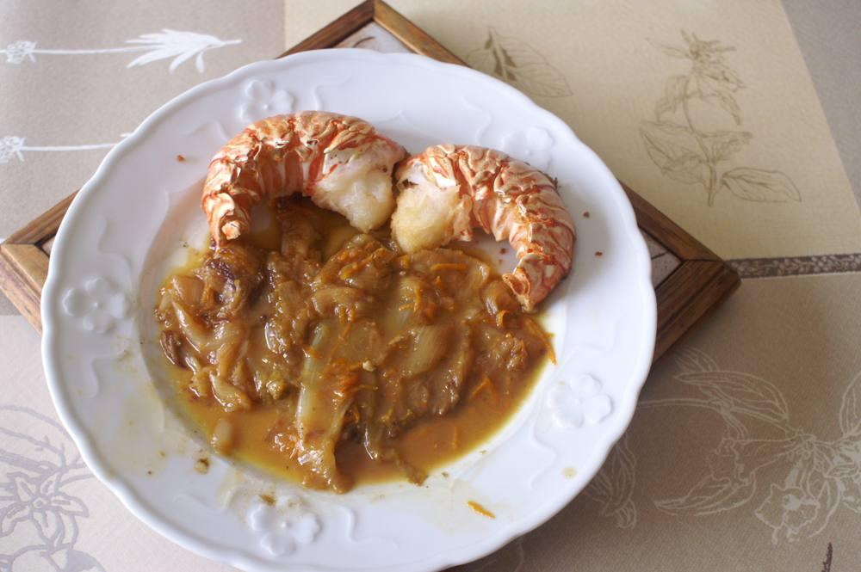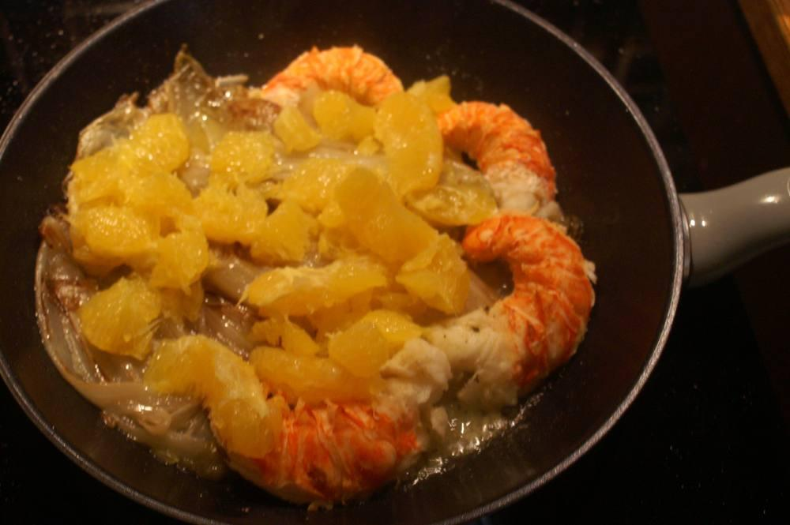

Ingrédients
- 2 endives
- 15 g de beurre
- 1 c. à soupe d’huile
- 1 c. à soupe de sucre
- 2 queues de langouste
- 1 grosse orange

Préparation
1. Laisser décongeler les queues de langouste à température ambiante si elles sont congelées (30 min dans l’eau froide). Couper les queues en deux dans la longueur.
2. Préparer les zestes d’orange et les faire blanchir à l’eau bouillante. Réserver.
3. Faire fondre doucement le beurre dans une sauteuse, ajouter l’huile. Y faire colorer les endives coupées en 4 sur toutes les faces (10-15 min). Une fois cuites, les réserver.
4. Les remplacer par les langoustes posées côté chair. Couvrir et laisser à feu doux 15 min.
5. Enlever les langoustes, les retirer de leurs carapaces, puis les y remettre. Les disposer dans les assiettes chaudes et les garder au four chaud.
6. Déglacer la poêle avec le jus d’orange, ajouter les zestes râpés et le sucre, faire bouillir 1 à 2 min jusqu’à obtenir une sauce un peu sirupeuse.
7. Ajouter les endives, saler et poivrer. Laisser 5 minutes à feu doux.
8. Retirer les assiettes du four, ajouter la garniture. Décorer avec une branche d’aneth.

